Brno, 22.5.2020

Dodavatel:
Gisat s.r.o.
Milady Horákové 57
170 00 Praha 7
Česká republika
DIČ CZ26438003

Věc: Objednávka OLC/20/1

Dobrý den,

V návaznosti na Vaší cenovou nabídku z 21.5.2020 objednáváme Trimble eCognition Developer – Update to v9.5 (e58uzjwydfbwf7unmlfn).

Vzhledem k Vaší nabídce očekáváme cenu 163 000,00 Kč bez DPH.

Gisat s.r.o.
jméno:

……………………………………………………
podpis
Děkuji
Jan Hanuš

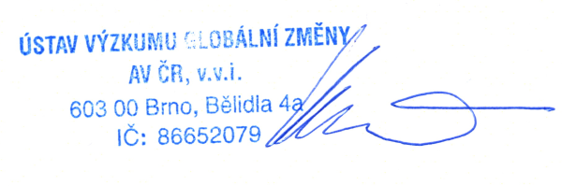

Fakturační údaje:
Kontaktní osoba:
Ing. Jan Novotný, PhD.
Tel.: +420 511 192 254
novotny.j@czechglobe.cz
Ústav výzkumu globální změny AV ČR, v.v.i
Bělidla 4a, 603 00 Brno
IČ: 86652079
DIČ: CZ86652079

